**MEDICIÓN DE ACTIVIDAD ENZIMÁTICA**

***Versión 1.0***

**Elaboro: Mabel Juliana Noguera C.**

# OBJETIVO

Determinar la actividad enzimática en una solución, para este caso se hará uso de la enzima Lacasa.

# REQUISITOS

Para seguir este tutorial es necesario tener conocimientos en la preparación de soluciones como buffers a un pH especifico.

# REQUISITOS DE EQUIPOS

Espectrofotómetro: Genesys 10s UV-VIS Spectrophotometer, Thermo Scientific, presente en sala limpia.

# PASO A PASO

## PREPARACIÓN DE SOLUCIONES

Para realizar la medición enzimática es necesario tener preparado dos soluciones previamente: Buffer Ph ≤ 4.5 y solución de ABTS [1:10] en H2o mili Q. Para generar la solución de ABTS necesitará, 110 mg de ABTS (C18H24N6O6S4) CAS: 30931-67-0. Asegúrese de tener este material antes de seguir el siguiente procedimiento. Por su seguridad, utilice guantes y no ingiera ninguno de los elementos o soluciones resultantes.

1. Tome 1 beaker de vidrio de al menos 20 mL.
2. Deposite 10mL de agua milli-Q en este. *Procure que toda el agua se encuentre en el fondo del recipiente y no adherida a las paredes del mismo.*
3. En un recipiente de vidrio (*ej.* *vidrio de reloj*), pese 110 mg de ABTS.
4. Deposite el ABTS en el beaker con agua.
5. Mezcle con un agitador de vidrio hasta obtener una solución homogénea y translúcida de color verde claro.
6. Envase la solución en un tubo tipo falcon de 15 mL cubierto externamente con papel Aluminio, ya que la exposición a la luz daña la solución. *Marque debidamente el falcon con una etiqueta. (Solución a [1:10] de ABTS).*
7. Almacene en nevera hasta el uso de esta.

## MEDICIÓN DE ACTIVIDAD ENZIMÁTICA

Para esta parte debe tener listas las muestras a analizar como también el blanco para estas, al igual que las dos soluciones antes mencionadas. Cada medición será realizada en una cubeta única para esta. Esta debe tener un volumen fijo de 1500 µL el cual se descompone de la siguiente forma:

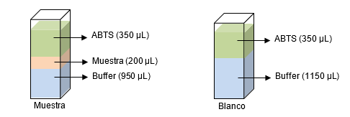

El ABTS debe ser agregado al momento de medición.

1. Encienda el espectrofotómetro, este luego de iniciarse ingresa automáticamente al *Menu: SmartStart*.
2. En el menú anterior, dirigirse al análisis *LaccaseABTS*, el cual se encuentra almacenado en el equipo de sala limpia (usar flechas señaladas en la Fig 1.A). Luego dar click en Enter*.*
3. A continuación, la ventana de parámetros del análisis se abrirá (Ver Fig 1.B). Los cuales deben ser:

*Nombre del análisis: LaccaseABTS*

*Modo de medición: Absorbancia*

*Longitud de Onda (L.O): 436.0 nm (este valor depende del compuesto a analizar)*

*Correción de L.O de referencia: Apagado*

*Tiempo de retardo (min:seg): 0:00*

*Tiempo Intervalo (min:seg): 0:01*

*Tiempo total (hr:min:seg): 0:01:00*

*Mostrar resultado (Veloc * Factor): Encendido*

*Unidades: U/L*

*Valor de Linealidad: 0.005*

***Nota:*** Para seleccionar y correr el análisis, dar click en “*Correr Análisis*” (Ver Fig 1.B).

1. Lo anterior lo llevará a la medición del análisis, el cual inicia con la medición del blanco. Para colocar la cubeta dentro del equipo tenga en cuenta que la flecha presente en esta debe quedar mirando hacia usted (Ver Fig 1.D), luego de la orden de medir el blanco (Ver Fig 1.C).

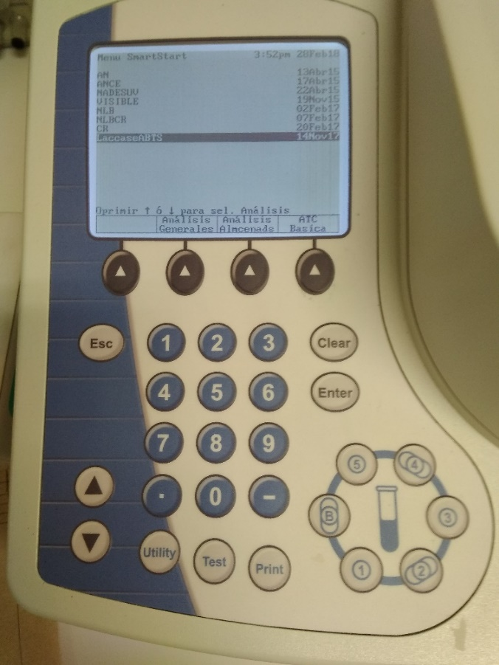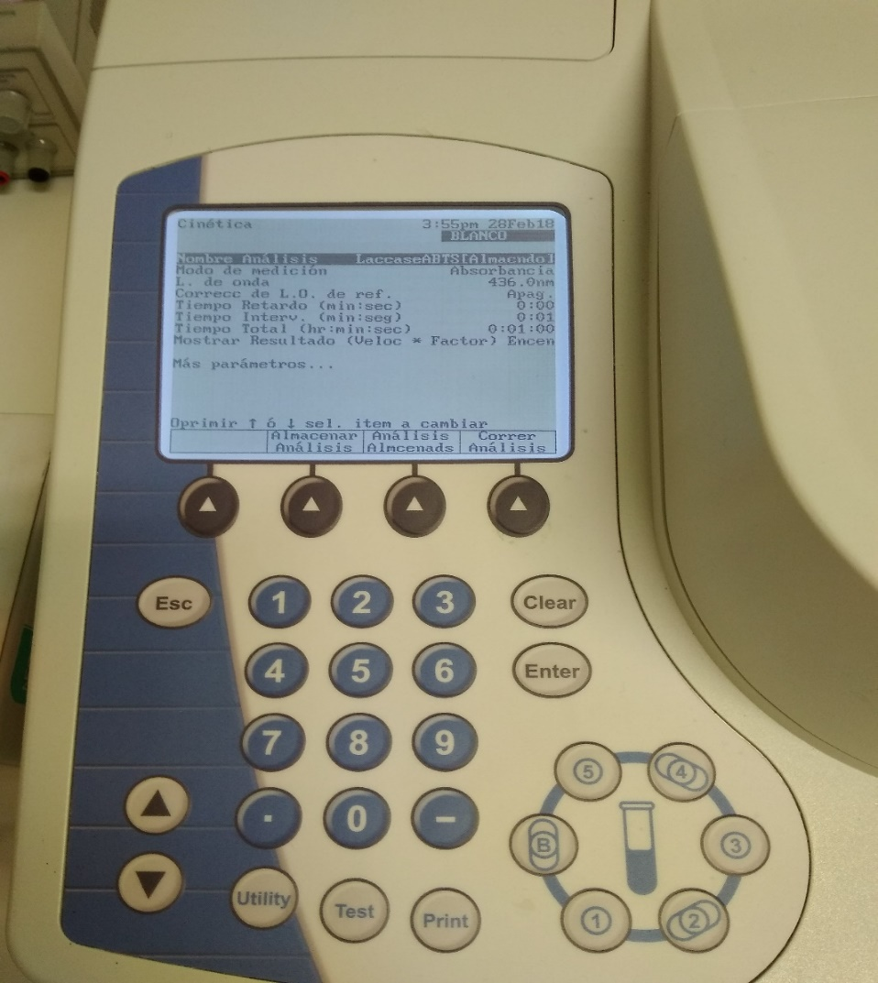

3

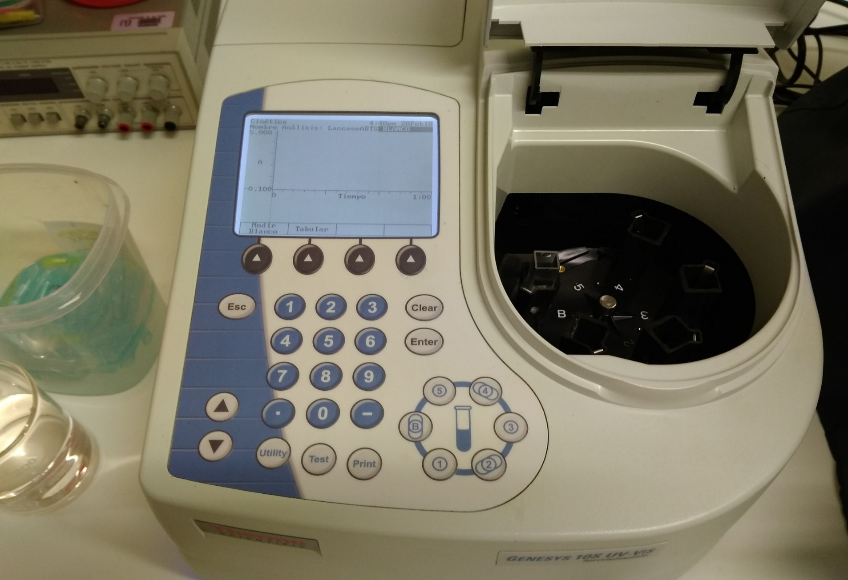

4

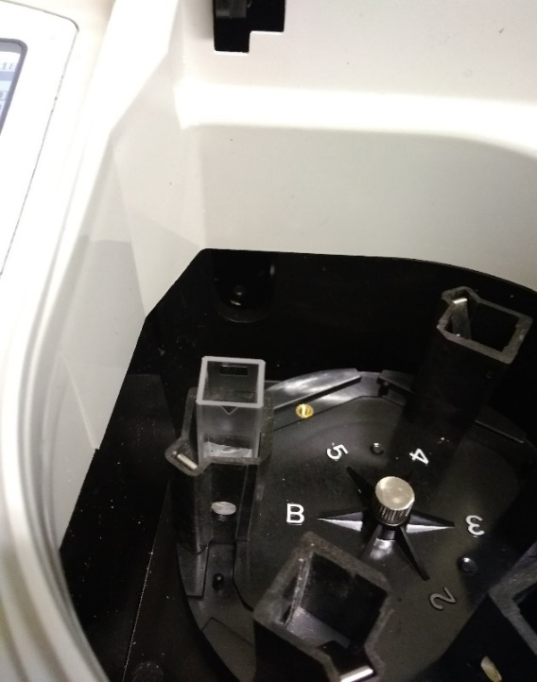

4

A)

B)

C)

D)

2

2

Figura 1: Espectrofotómetro. A) “Menu: SmartStart”, Paso 2. B) Parámetros del Análisis, Paso 3. C) Medición del Blanco, Paso 4. D) Cubeta de medición, Paso

1. Ahora puede continuar con la medición de las muestras deseadas. Primero debe seleccionar la celda que corresponderá a su muestra dando seleccionando en el número correspondiente. A continuación, ingresar la cubeta de la muestra al sistema, agregar la solución de ABTS, cerrar la compuerta rápidamente y dar presionar en “*Medir muestra*”(Ver Fig. 2.A).
2. Se evidenciará la medición de absorbancia en la muestra seleccionada para cada instante de tiempo. *La ABS/min es el dato que luego permitirá conocer la actividad enzimática en la muestra, por ello procure anotar este dato.*
3. Si desea continuar medidas con el mismo blanco realizado para más muestras seleccione en el número de celda a evaluar y luego de click en “*Medir Muestra*”.
4. Una vez se ha finalizado el análisis de cada muestra retirar cada cubeta descartando su contenido en un beaker descartador. Luego realice un lavado con agua mili Q a la cubeta de manera delicada, para evitar que se manche o raye. Luego deje las cubetas sumergidas en agua mientras termina su prueba.

7

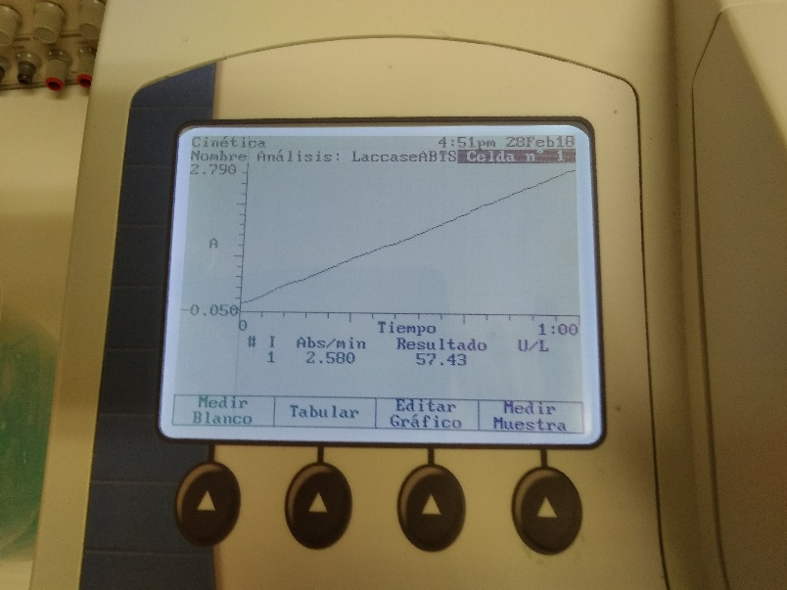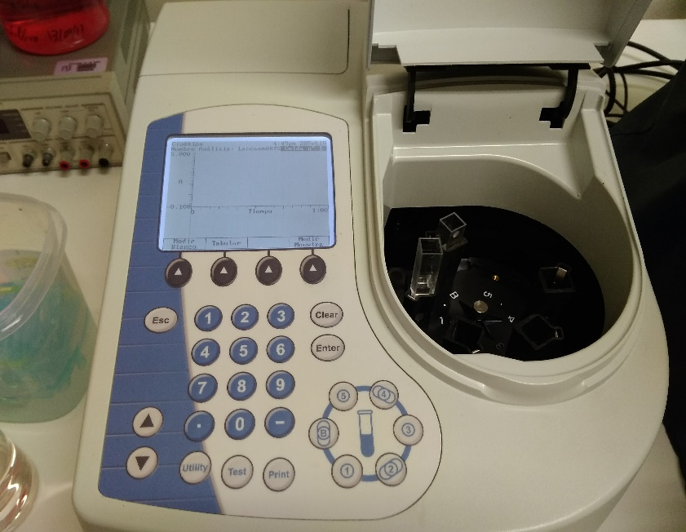

5

5

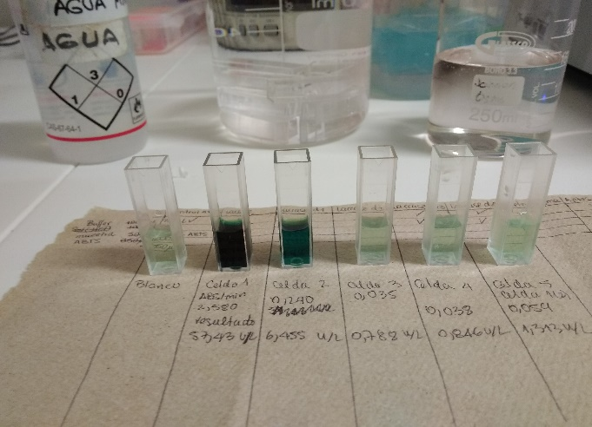

B****

1****

2****

3****

4****

5****

6

A)

B)

C)

Figura 2: Medición y resultados obtenidos en el espectrofotómetro. A) Como realizar la medición. B) Como se evidencian los resultados. C) Ejemplo de muestras evaluadas en el sistema.

## DETERMINAR LA ACTIVIDAD

Para determinar la actividad enzimática de la muestra se utiliza la ecuación de Lambert-Beer:

Donde c corresponde a la concentración del sustrato en unidades molares, ∆t es el intervalo de tiempo, ∆ABS/∆t es el cambio en la absorbancia en un intervalo de tiempo de 1 minuto, d es la longitud de la trayectoria que el haz de luz debe atravesar hasta la muestra en cm, normalmente 1 cm, y es el coeficiente de extinción de la sustancia en [M-1 cm-1]. Para el caso del ABTS el coeficiente es igual a 29300 M-1 cm-1 para una longitud de ondade 436 nm. Además, U representa la unidad enzimática que es igual a la oxidación de 1 µmol ABTS/min. Por otro lado, para el factor de dilución el volumen total de la cubeta será siempre de 1500 µL y el volumen de la muestra se de poner en estas mismas unidades.

1. Calcular la actividad enzimática de cada muestra analizada usando la ecuación antes descrita.

# CONTROL DE CAMBIOS

|  |  |  |  |
| --- | --- | --- | --- |
| **DESCRIPCIÓN DEL CAMBIO** | **FECHA** | **VERSIÓN** | **APROBADO POR** |
|  |  |  |  |